Бекітемін:
Оқу ісі жөніндегі орынбасары: ____________________

Қазақстан Республикасы Оқу-ағарту министрлігі
______________________________________________
(білім беру ұйымының атауы)
Қысқа мерзімді (сабақ) жоспары
Бөлшектің толқындық қасиеттері. Бор теориясының қиыншылығы. де Бройль толқындары. БЖБ №8
(сабақтың тақырыбы)

Бөлім: | Кванттық физика
Педагогтың аты-жөні:
Күні:
Сынып: 11 | Қатысушылар саны: | Қатыспағандар саны:
Сабақтың тақырыбы: | Бөлшектің толқындық қасиеттері. Бор теориясының қиыншылығы. де Бройль толқындары. БЖБ №8
Оқу бағдарламасына сәйкес оқыту мақсаттары: | 11.8.1.15 - элементар бөлшектердің толқындық табиғатының пайда болуы мен практикада қолданылуына мысалдар келтіру;  11.8.1.16 - де Бройль толқын ұзындығының формуласын есептер шығаруда қолдану;
Сабақтың мақсаты: | - бөлшектердің толқындық қасиеттерін сипаттайды  - Бор теориясының қиыншылықтарын атайды  - де Бройль толқын ұзындығын λ = h/(mυ) есептейді  - электрон дифракциясы мен электрондық микроскоптың практикалық қолданылуын түсіндіреді
Құндылықтарға баулу: | «Адал азамат» бағдарламасы бойынша: Шығармашылық және инновация.  «Ғылым – инемен құдық қазғандай» (халық мақалы).  Құндылық топтық жұмыстағы жауапкершілік пен өзара құрмет арқылы жүзеге асады.
Сабақтың барысы:
Сабақтың кезеңі/ уақыт | Педагогтің әрекеті | Оқушының әрекеті | Бағалау | Ресурстар
Сабақтың басы  5 минут  Ұйымдастыру, қызығушылықты ояту, мақсат қою | Ұйымдастыру кезеңі. Сәлемдесу, түгендеу, бағалау парағын тарату.  Білімді өзектендіру: «Сәйкестендір». Интерактивті тақтада «Сызықты емес оптика туралы түсінік. Лазерлер. Практикалық жұмыс №13 «Майкельсон жән Морли тәжірибесін компьюетрлік моделдеу»» тақырыбының терминдері мен анықтамалары араласып берілген, оқушылар сәйкестендіреді.  Проблемалық сұрақ: Электрон микроскобы оптикалық микроскоптан мыңдаған есе ұсақ нысандарды көреді. Электрон – толқын ба?  Оқушылардың болжамдары тыңдалып, сабақтың тақырыбы мен мақсаты бірге анықталады. | Терминді анықтамасымен сәйкестендіреді.  Болжам айтып, мақсатты анықтауға қатысады. | ҚБ: ауызша кері байланыс, «Бас бармақ». | Слайд  Бағалау парағы
Үй тапсырмасын тексеру  10 минут  «Төңкерілген сынып» | Оқушылар үйде тақырып бойынша бейнесабақты (Bilimland) көріп келген. Түсінікті тексеру сұрақтары:  - λ = h/(mυ) – кімнің? (де Бройль)  - Электрон дифракциясын кім ашты? (Дэвиссон–Джермер)  - Доптың толқындық қасиеті неге байқалмайды? (λ өте кіші)  Жауаптары бойынша сынып «түсінді» / «қайталау керек» топтарына бөлінеді. | Сұрақтарға жауап береді, түсініксіз тұстарды атайды. | ҚБ: «Бағдаршам» карточкалары. | Bilimland (QR)
Бөлім бойынша жиынтық бағалау  25 минут | БЖБ №8 «Кванттық физика» бөлімі бойынша спецификацияға сәйкес өткізіледі.  Нұсқаулық беріледі, уақыт қадағаланады, жұмыстар жиналады.  ЕББҚ оқушыларына: аудио/бейне нұсқау, нұсқауды тақтаға жазып қою; суретті тірек-сызба және қадамдық нұсқаулық. | БЖБ тапсырмаларын өз бетінше орындайды. | Балл қою кестесі (спецификация бойынша) | БЖБ тапсырма парақтары
Сабақтың соңы  5 минут  Бекіту, рефлексия, үй тапсырмасы | Бекіту: Wordwall викторинасы (мұғалім алдын ала дайындайды). Сұрақтар:  - λ = h/(mυ) – кімнің? (де Бройль)  - Электрон дифракциясын кім ашты? (Дэвиссон–Джермер)  - Доптың толқындық қасиеті неге байқалмайды? (λ өте кіші)  Wordwall: https://wordwall.net/  Рефлексия «Аяқталмаған сөйлем»: «Бүгін мен білдім...», «Маған қиын болды...», «Енді мен... аламын».  Үй тапсырмасы (таңдау бойынша):  - А: §42; 3 есеп.  - В: Электрон және оптикалық микроскопты салыстыру.  - С: Луи де Бройль туралы. | Викторинаға жауап береді.  Балын қосып, өзін-өзі бағалайды.  Рефлексия жасайды. | Дескриптор: викторина сұрақтарының 80%-ына дұрыс жауап береді – 1 балл  Шкала: 90–100% «өте жақсы», 70–89% «жақсы», 50–69% «қанағаттанарлық» | Wordwall (QR)  Kundelik.kz
Мұғалімге ескерту: оқушылар жиі жіберетін қателер
- Макроденелердің λ-сы байқалады. → λ өте аз.
Өмірмен байланыс
Кванттық компьютерлер бөлшектердің толқындық қасиетін пайдаланады.
Тапсырмалардың жауап кілті
Тапсырма | Жауабы
А | Көп электронды атомдар; сызықтардың қарқындылығы.
В | λ ≈ 0,12 нм.
С | λ ≈ 1,1·10⁻³⁴ м – кез келген кедергіден өте кіші, дифракция байқалмайды.
Қосымша 1 | 6,6·10⁻³⁴ м.
Қосымша 2 | Күрделі атомдар.
Үлгі есеп | Дәлел.

Қосымша 1. Оқушыға арналған тапсырмалар парағы (басып шығаруға)
Аты-жөні: ____________________ **Сынып:** __ **Күні:** ______

А деңгейі
Бор теориясының 2 кемшілігін ата.
____________________________________________________________________________________________
____________________________________________________________________________________________

В деңгейі
100 В-пен үдетілген электронның де Бройль толқын ұзындығы?
____________________________________________________________________________________________
____________________________________________________________________________________________
____________________________________________________________________________________________

С деңгейі
Массасы 0,15 кг, 40 м/с ұшқан доптың λ-сын есептеп, неге макроденелердің толқындық қасиеті байқалмайтынын түсіндір.
____________________________________________________________________________________________
____________________________________________________________________________________________
____________________________________________________________________________________________

Қосымша тапсырмалар
1) Доп 0,1 кг, 10 м/с. λ?
____________________________________________________________________________________________
2) Бор теориясының кемшілігі?
____________________________________________________________________________________________
Қосымша 3. Тірек-конспект (бос орындарды сабақ барысында толтыр)
Тақырып: Бөлшектің толқындық қасиеттері. Бор теориясының қиыншылығы. де Бройль толқындары. БЖБ №8

• Бор теориясы: тек сутегі тәрізді атомдарды түсіндіреді, сызықтар қарқындылығын бере алмайды.
• де Бройль (1924): әр бөлшекке толқын сәйкес: λ = h/p = h/(mυ).
• Дэвиссон–Джермер (1927): электрондардың кристалдан дифракциясы.
• Электрон микроскобы: λ ≪ λ_жарық – ажырату жоғары.

Есімде қалған формула / ереже: ____________________________________________________________
____________________________________________________________________________________________
Қосымша 2. Бағалау парағы (әр оқушыға)
Кезең | Дескриптор | Балл | Менің балым
Бекіту, рефлексия, үй тапсырмасы | Дескриптор: викторина сұрақтарының 80%-ына дұрыс жауап береді – 1 балл Шкала: 90–100% «өте жақсы», 70–89% «жақсы», 50–69% «қанағаттанарлық» | 1
Барлығы | 1–1 «өте жақсы», 1–0 «жақсы», 0–0 «қанағаттанарлық» | 1

Қосымша 4. Көрнекілік (интерактивті тақтаға немесе басып шығаруға)
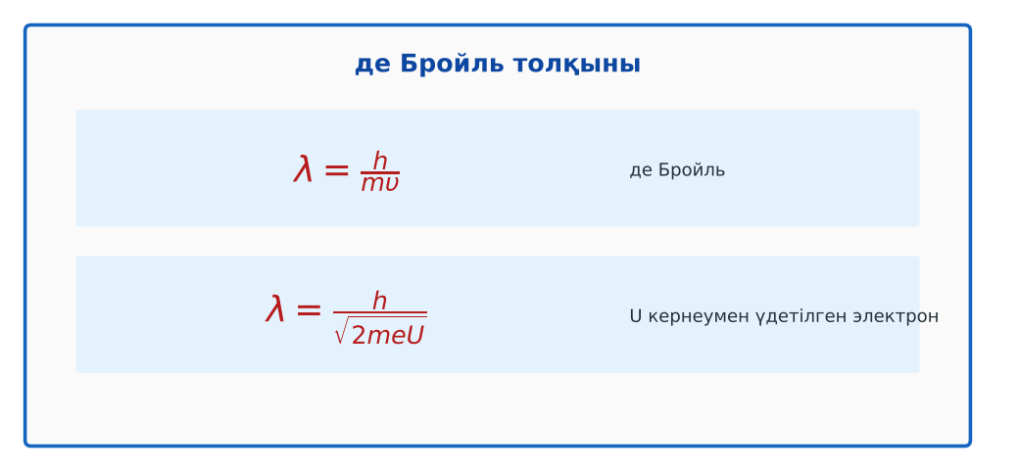
1-сурет. де Бройль толқын ұзындығы

Суретпен жұмыс (сұрақтар): 1) Суретте қандай құбылыс/құрылғы бейнеленген? 2) Қандай физикалық шамалар көрсетілген және олар қалай байланысқан? 3) Суретке сүйеніп, өмірден бір мысал келтір.
Сандық ресурстар (QR-кодтар)
Wordwall – викторина  https://wordwall.net/   | Bilimland – видеосабақ  https://bilimland.kz/   | OPIQ – цифрлық оқулық  https://www.opiq.kz/  

